1. Дисциплина: ОСНОВЫ ВРАЧЕБНОГО КОНТРОЛЯ, ЛФК И МАССАЖА

2. Преподаватель: Ремская Е.А.
3. Название темы: «Лечебная физическая культура при заболеваниях органов пищеварения» (2 часа)

Болезни системы пищеварения занимают существенное место в клинической медицине. При заболеваниях пищеварительной системы наблюдаются изменения двигательной, секреторной и всасывающей функций. Патологические процессы желудочно-кишечного тракта находятся в теснейшей взаимосвязи между собой и обусловлены нарушением нервной регуляции.
В результате нарушения секреторной функции развиваются гастриты, язва желудка и двенадцатиперстной кишки и др., а при расстройстве моторной функции — колиты, запоры и др.
Основными средствами лечения болезней органов пищеварения являются диетотерапия, лекарственные средства, массаж, движения (ЛФК, умеренные физические нагрузки и пр.), физио- и гидропроцедуры. ЛФК при этой патологии оказывает общетонизирующее действие, отлаживает нейрогуморальную регуляцию, стимулирует крово- и лимфообращение в органах брюшной полости, укрепляет мышцы брюшного пресса, способствует нормализации эвакуаторной и моторной функций кишечника и др.
Результат воздействия физических упражнений зависит от их вида, дозировки, ритма и темпа выполнения, от этапа их применения, продолжительности курса, а также от сочетания их с диетой и другими лечебными средствами.
Исследования показали, что умеренные занятия физкультурой нормализуют секреторную и эвакуаторную функции желудка, а интенсивные физические тренировки — напротив, угнетают. Применение специальных упражнений и сегментарно-рефлекторного массажа способствует нормализации нарушенных функций. Так, упражнения для мышц брюшной стенки и тазового дна хорошо помогают при хронических колитах, холециститах, дискинезиях и др., а дыхательные упражнения оказывают «массирующее» действие на внутренние органы, улучшая крово- и лимфообращение в брюшной полости. Вместе с тем упражнения для брюшного пресса, как показали исследования, резко повышают внутрибрюшное давление, поэтому они противопоказаны больным с обострением язвенной болезни желудка и двенадцатиперстной кишки, при спастических колитах. Таким больным полезны дыхательная гимнастика, упражнения на расслабление лежа на спине с ногами, согнутыми в коленных и тазобедренных суставах, или же в коленно-локтевом положении.
ЛФК и массаж оказывают положительное влияние на органы брюшной полости, стимулируют регуляторные механизмы пищеварительной системы.

Гастрит
Гастрит — воспаление слизистой оболочки желудка, может быть острым и хроническим. Гастрит острый чаще всего является следствием приема раздражающих слизистую оболочку веществ, чаще алкоголя, употребления недоброкачественной или непривычной пищи, некоторых лекарств, пищевой токсикоинфекции, острого отравления.
Гастрит хронический — воспалителеное изменение слизистой оболочки желудка эндогенной или экзогенной природы.
Характерными признаками хронического гастрита являются: неприятный вкус во рту, отрыжка кислым, тошнота, особенно по утрам, тяжесть в эпигастрии, метеоризм и боли, напоминающие язвенные; при гастрите с секреторной недостаточностью возможны поносы.
Большую роль в возникновении хронического гастрита играют злоупотребление алкоголем, курение, наркотики, неполноценное питание (хронический недостаток в пище белков животного происхождения, витаминов группы В, А, С, Е) и нерегулярность (нарушение режима питания) приема пищи. Часто причиной возникновения хронического гастрита является выполнение интенсивных физических нагрузок, в том числе и при занятиях спортом.
Гастриты подразделяются (с учетом секреторной функции желудка) на гастрит с секреторной недостаточностью; гастрит с повышенной секрецией и кислотностью; гастрит с нормальной секреторной функцией. У спортсменов часто встречается гастрит с повышенной секрецией и кислотностью, который нередко переходит в язвенную болезнь.
Наиболее часто хронический гастрит с повышенной кислотностью встречается у мужчин. Симптомы: изжога, кислая отрыжка, ощущение жжения, давления и тяжести в подложечной области. При пальпации живота отмечается умеренная болезненность; иногда отмечается неврастенический синдром (повышенная раздражительность, плохой сон, быстрая утомляемость и др.).
Для лечения применяют диетотерапию, лекарственную терапию, витамины и другие средства. Рекомендуются ЛФК, прогулки, ходьба на лыжах, плавание, езда на велосипеде. При санаторно-курортном лечении: плавание, ходьба и бег вдоль берега моря, игры на берегу моря, диета, прием кислородного коктейля, ЛФК и др.
ЛГ включает общеразвивающие и дыхательные упражнения, упражнения на расслабление. При болевом симптоме показан криомассаж брюшной стенки. Однако упражнения для мышц брюшного пресса противопоказаны. Полезны прогулки, контрастный душ, ЛГ лежа (дыхательная гимнастика, упражнения для дистальных отделов нижних конечностей).

Язвенная болезнь желудка и двенадцатиперстной кишки
Факторами, способствующими возникновению язвенной болезни, являются различные нарушения со стороны нервной системы; у ряда больных может иметь значение наследственное предрасположение, а также нервно-психическое перенапряжение ЦНС и ее периферических отделов, погрешности в питании, злоупотребление алкоголем, острой пищей, хронические заболевания желудочно-кишечного тракта и другие факторы.
Язвенную болезнь желудка и двенадцатиперстной кишки у большинства пациентов предваряли жалобы на кислую отрыжку и изжогу, тошноту и другие симптомы. Но основным симптомом язвенной болезни является боль, которая особенно усиливается весной и осенью. Отмечаются также легкая возбудимость, раздражительность, нарушение сна.
Комплексная реабилитация предусматривает: массаж, ЛГ, диетотерапию, физио- и гидротерапию, питье минеральной воды и другие лечебные средства. ЛГ применяется в период ремиссии, отсутствия диспептических и болевых явлений, при нормальных показателях СОЭ, гемоглобина и лейкоцитов, а также при отсутствии скрытой крови в кале. При появлении болевых ощущений в эпигастральной области показан криомассаж, исключая приемы, вызывающие мышечное напряжение брюшного пресса. Упражнения выполняются лежа, в медленном темпе и монотонном ритме в сопровождении музыки. Продолжительность 8—10 мин, затем прием контрастного душа.
Рекомендуется санаторно-курортное лечение (Крым и др.), во время которого: прогулки, плавание, игры; зимой — лыжные прогулки, катание на коньках и др.; диетотерапия, питье минеральной воды, прием витаминов, УФО, контрастный душ.
В фазе полной ремиссии ЛГ выполняется стоя, сидя и лежа. Включают упражнения с гимнастической палкой, мячами, гантелями, занятия на тренажерах (или блочных аппаратах), посещение сауны (бани) и продолжительную ходьбу в спокойном темпе.

Лечебная физическая культура при нарушениях обмена веществ.

Сахарный диабет
Сахарный диабет — заболевание, обусловленное абсолютной или относительной недостаточностью инсулина в организме и характеризующееся грубым нарушением обмена углеводов, с гипергликемией и глюкозурией («сахарное мочеиспускание»), а также другими нарушениями обмена веществ.
Одним из этиологических факторов является наследственное предрасположение, а также ожирение, атеросклеротические изменения сосудов поджелудочной железы, физическая и психическая травма, инфекции, чрезмерное употребление углеводов и др.
Недостаточность инсулина в организме приводит к нарушению углеводного, жирового и белкового обменов.
Выделяют три стадии в развитии диабета: потенциальный диабет, когда имеется лишь предрасположенность к заболеванию; латентный диабет, который выявляется с помощью пробы на толерантность к углеводам; явный диабет, когда имеются характерные клинические и биохимические симптомы заболевания. Больных беспокоят сухость во рту, полиурия, похудание, слабость, снижение трудоспособности, повышенный аппетит, кожный зуд и зуд в промежности, пиодермия, грибковые поражения кожи и др. В крови определяется повышенный уровень сахара, в моче — глюкозурия.
К сожалению, за последние годы значительно увеличилось число заболеваний диабетом и количество смертельных исходов, связанных с его последствиями.
Как известно, диабет является неизлечимым заболеванием и встречается в любом возрасте. Переедание, умственное перенапряжение, недостаточная физическая нагрузка значительно увеличивают число больных диабетом.
Для выявления диабета необходимы массовые профилактические осмотры.
Реабилитация больных диабетом: диетотерапия, пероральные гипогликемизирующие препараты и инсулин. Основной принцип диеты — индивидуальный подбор суточной калорийности; исключение легкоусвояемых углеводов; дробное питание (4—5 раз в сутки). Следует ограничивать или полностью исключить рафинированные углеводы из пищи. Однако общее количество углеводов должно составлять не менее 125 г в день с целью предупреждения кетоацидоза.
Применяются также массаж, ЛФК, дозированная ходьба, прогулки на лыжах, плавание и др. Главное — не допускать переутомления.
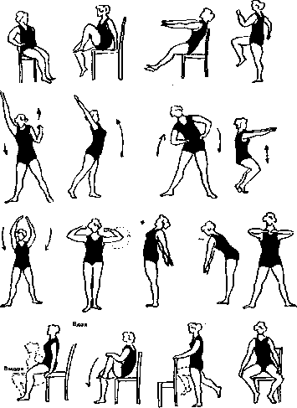
Рис. 2.11.Примерный комплекс ЛГ при диабете

Ожирение

Ожирение — увеличение массы тела за счет избыточного отложения жировой ткани. Различают экзогенно-конституционное ожирение вследствие несоответствия между поступлением и расходом энергии при наличии конституциональной предрасположенности; церебральное ожирение, связанное с заболеванием головного мозга (воспалительный процесс, травма, опухоли); эндокринное ожирение, возникающее при патологии эндокринной системы (заболевание гипофиза, надпочечников, щитовидной железы и др.).
Выделяют три степени ожирения: I степень — избыток массы тела на 30%; II степень — избыток массы тела на 30−49%; III степень — избыток массы тела на 50% и выше. Более выраженная степень (II−III) наблюдается при церебральном ожирении. Больные жалуются на одышку при физической нагрузке, утомляемость, сонливость, повышенный аппетит и жажду. Возможно развитие хронической дыхательной недостаточности и легочной гипертензии.
Реабилитация при экзогенно-конституциональном ожирении: назначение диеты (ограничение общей калорийности, жидкости, соли, дробное питание); 1—2 раза в неделю разгрузочные дни (например, 1—2 л кефира в день или 1,5 кг яблок); сауна и прием теплого душа; двигательная активность (ЛФК, дозированная ходьба по пересеченной местности, плавание, ходьба на лыжах, игры и другие виды физической деятельности); вибрационный массаж (с последующим протиранием всего тела спиртом или водкой); назначение витаминных комплексов и мочегонных средств (1—2 раза в неделю) с препаратами калия; сахароснижающие препараты (бигуаниды); растительные слабительные.
Массаж при ожирении применяется в комплексе с занятиями физкультурой и в тренажерном зале, а также в бане (сауне) для усиления обменных процессов. Страдающим ожирением следует помнить, что после тренировок, посещения сауны (бани) для потери массы (веса) тела не следует плавать в холодной воде и принимать холодный душ, так как они вызывают спазм капилляров, и выведение жидкости (пота) затормаживается.

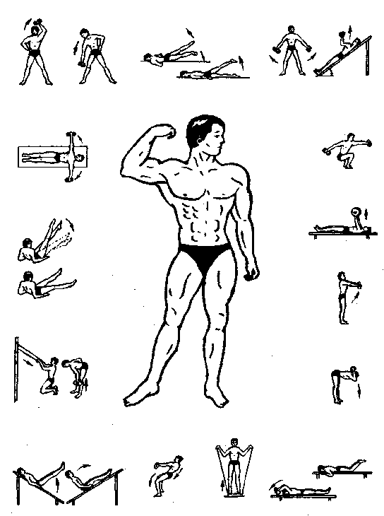

Рис. 2.12. Примерный комплекс ЛГ при ожирении
При ожирении наиболее эффективны вибрационный, вакуумный и гидромассаж. На курс 15−20 процедур в сочетании с тренировками, диетой и двухразовым посещением сауны (бани) в неделю.

